

CHAMBRE DOUBLE
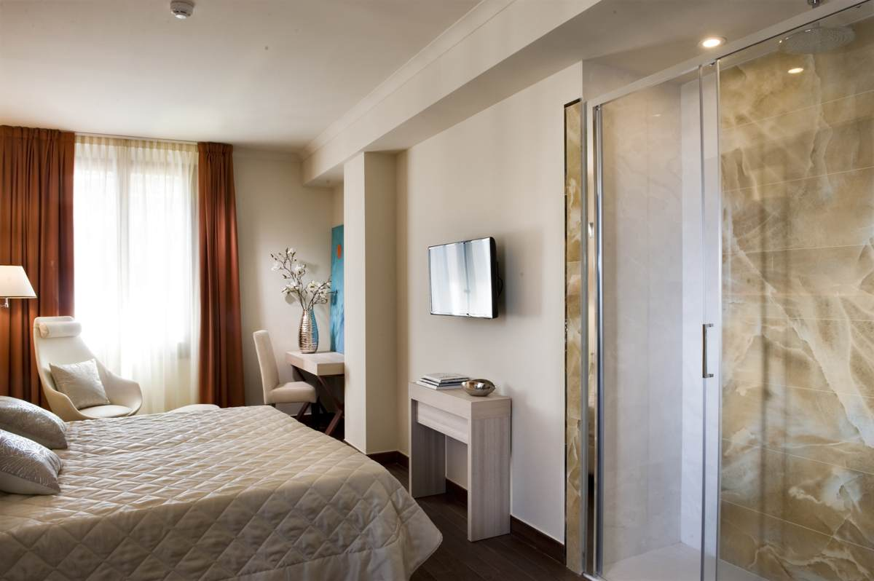
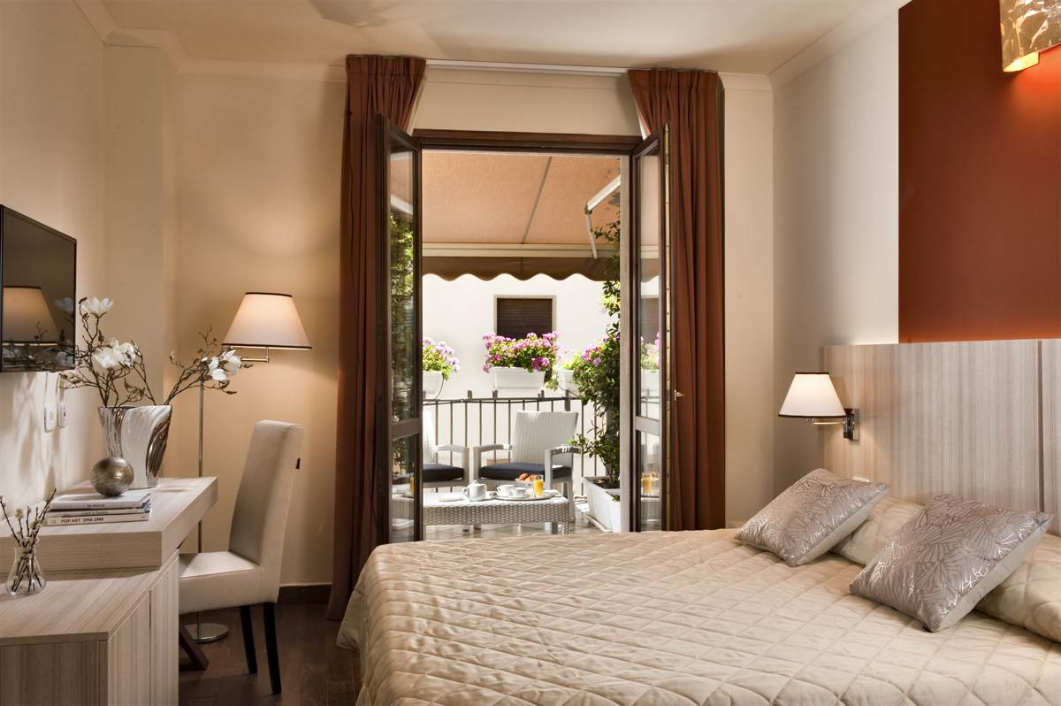

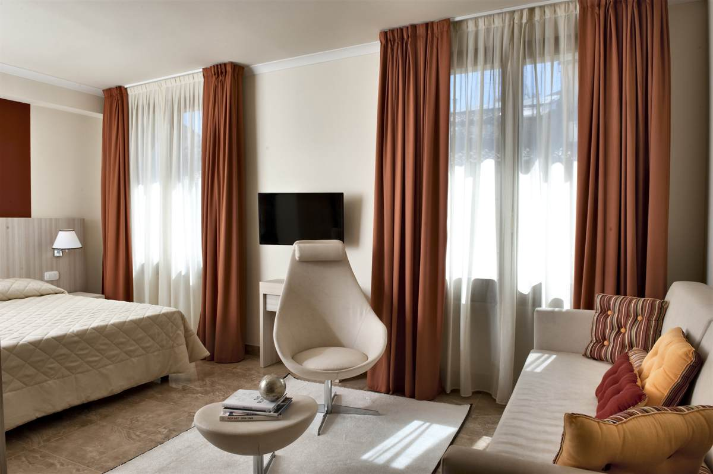

- Air conditionné
- TV avec écran LCD 32
- Kettle : bouilloire électrique pour thés et infusions
- Sèche-cheveux
- Coffre-fort (peut contenir un portable)
- Connexion Internet Wi-Fi gratuite
- USB Wall socket
- Salle de bain complète
- Miroir anti-buée
- Minibar (payant)
- Téléphone dans la chambre et la salle de bain
- Service de massage en chambre (payant)

Tarifs
Chambre Double.................................360 000FCFA (la nuitée)

